Описание прибора «СИГНАЛ»:
ОБЩИЕ СВЕДЕНИЯ
Система искрозащитных барьеров "Сигнал" применяется для гарантирования искробезопасности электроконтактных цепей термометров, манометров и др. приборов и устройств, которые имеют контакты, переключающиеся и которые работают без подключения к электросетям, а также для использования в устройствах пожарной сигнализации и автоматических системах пожаротушения.
В состав прибора входят:
- блок барьеров для искрозащиты (количество 1…8 барьеров, по требованию);
- реле исполнительные;
- линии связи.
Если приборы применяются в устройствах пожарной сигнализации, в состав поставки включаются пожарные извещатели магнитные тепловые ИП105-2/1.
ЭКСПЛУАТАЦИИОННЫЕ УСЛОВИЯ
Система позволяет обеспечить искробезопасность линий датчиков и имеет искробезопасные линии уровня "ib", с маркировкой по взрывозащите "ExibII", что соответствует требованиям ГОСТ 51330.10.
Устройство рассчитано для работы не во взрывоопасных зонах, как внутри помещений, так и снаружи, и изготовлено в климатическом исполнении УХЛ 3.1** согласно с ГОСТ 15150, и при этом:
температура внешней среды, °С:
-10...+50
относительная влажность при +25°С, %:
98
атмосферное давление, кПа (мм рт.ст.):
84-106,7 (630-800)
Уровень защиты корпуса блока барьеров искрозащиты отвечает IP54 по ГОСТ 14254.
Сенсоры, подключаемые к искробезопасным выходам системы, полностью отвечают требованиям ГОСТ 22782.0; ГОСТ 22782.5 и могут находиться во взрывоопасных зонах по условиям гл.7.3 ПУЭ и других директивных документов, которые регламентируют использование электрического оборудования во взрывоопасных зонах.
Степень защиты от поражения электротоком прибора соответствует 01 классу по ГОСТ 12.2.007.0
Система полностью удовлетворяет требованиям ТУ 4372-017-42334258-99.
ХАРАКТЕРИСТИКИ ТЕХНИЧЕСКИЕ
В приборе имеется от 1 до 8 каналов для подсоединения датчиков и такое же количество реле исполнения.
Ток в линиях датчиков для каждого барьера искрозащиты, мА, не больше:
5
Линия связи датчиков должна быть:
· длиной, м, не больше 1000
· ее индуктивность, мГн, не больше 1
· и иметь емкость, мкФ, не больше 0,075
Температура при которой выполняется срабатывание датчиков ИП 105-2/1, °С:
70+10%
Мощность коммутации , Вт, не больше:
100
Питание:
напряжение, В:
220 ±22/-33 с частотой, Гц:
50±1
Мощность потребления , Вт, не больше:
10
Вес блоков, кг, не больше
3
параметры электрической нагрузки, для реле исполнения РЭК-28, указаны в таблице.
Гарантийный период службы прибора - 1,5 года с начала работы.
Минимальный период службы - не меньше 12 лет.
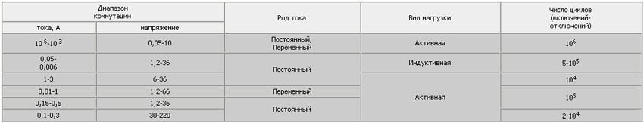
ПРИНЦИП РАБОТЫ И КОНСТРУКТИВНЫЕ ОСОБЕННОСТИ
Структурная схема прибора изображена на рис.1.
Рис. 1. Система "СИГНАЛ". Схема структурная.
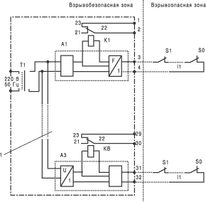
А1...А8 - барьеры искрозащиты
К1...К8 – реле исполнительные
l1...l8 - линии связи
S1...Sn - датчики (с учетом датчика сигнализации пожарной)
Т1 - трансформатор
Блок барьеров является токоограничительным устройством, которое разделяет между искробезопасные и искроопасные цепи датчиков сигнализации пожарной.
Схема имеет восемь барьеров искрозащиты, выполненых на отдельных платах AI-A8.
Принцип работы прибора: во время размыкания контактов датчиков сигнализации пожарной ИП105-2/1 напряжение снимается с обмотки реле исполнительного К1, которое постоянно подключено, контакты 22,23 реле размыкаются и сигнал подается на пульт управления сигнализации пожарной, а также на устройства пожаротушения.
Общий вид, установочные размеры и габариты блока показаны на рис. 2.
Рис. 2. Система "СИГНАЛ". Установочные размеры и габариты.
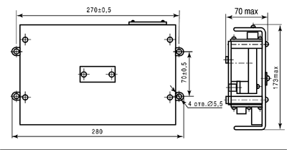
КОМПЛЕКТ ПОСТАВКИ
Комплект поставки состоит из: системы барьеров "Сигнал" (количество барьеров соответствует заказу); датчик (количество по заказу, для использования в устройствах сигнализации пожарной), предохранителей - 2 штук, руководства по эксплуатации (одно на поставку пяти систем в один пункт назначения), паспорт.

